Следим за правильным произношением звука [Р]!
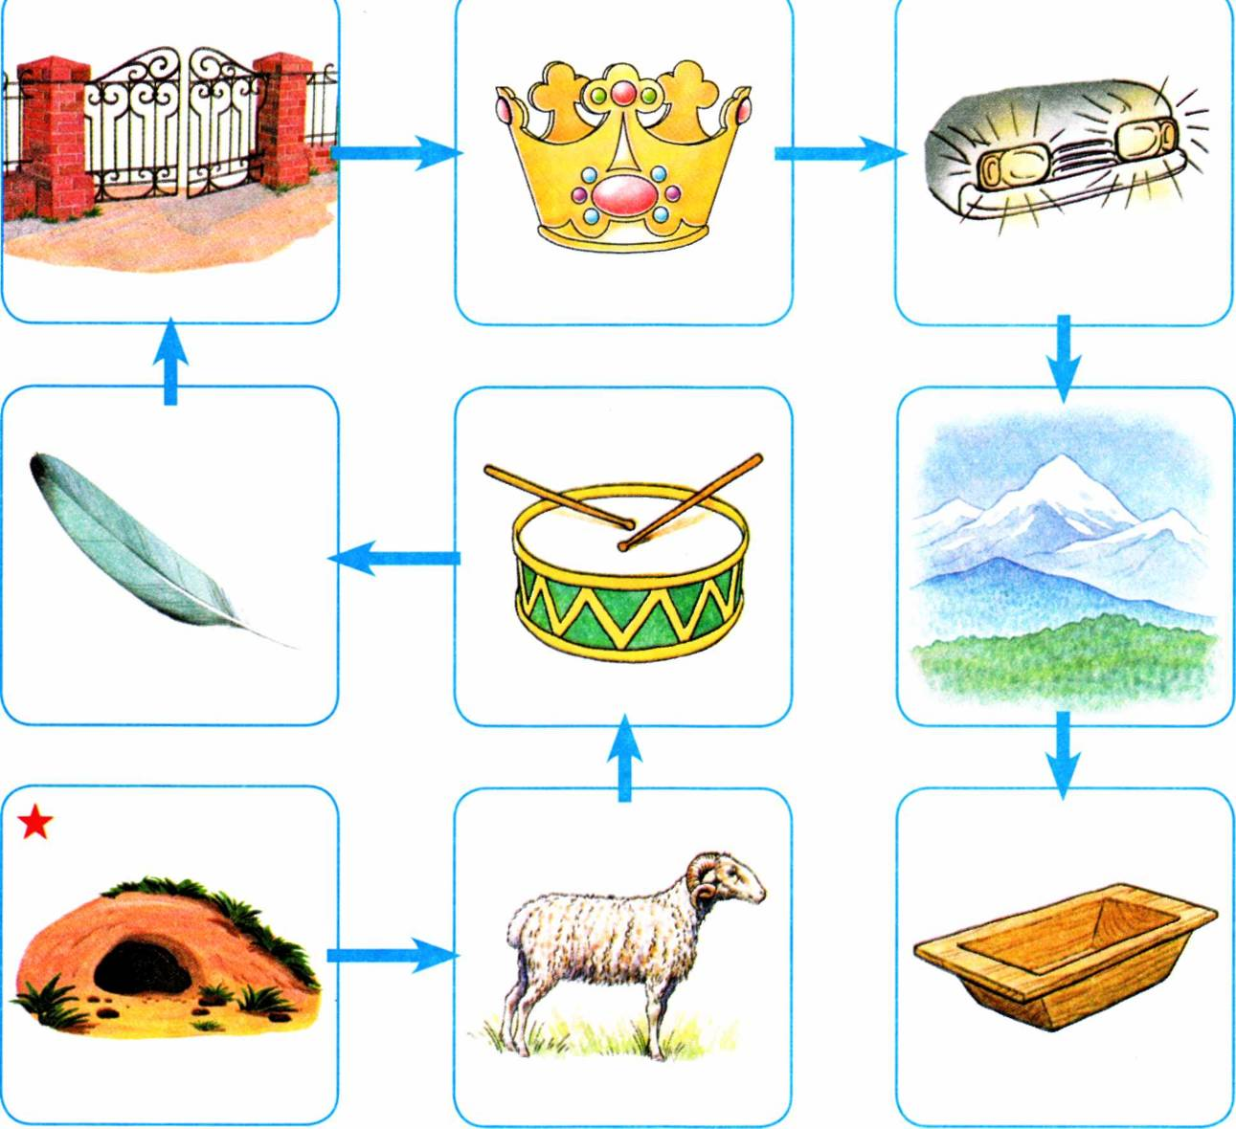
Родителям рекомендуется выполнять задания каждый день для отработки правильного звукопроизношения:

- Выполнить артикуляционную гимнастику под звездочкой.
Лабиринт 4.
Упражнение «Загадки». Я назову тебе слова-признаки, а ты покажи соответствующую картинку и назови слово. Образец: царская, золотая, блестящая... — корона.
Упражнение «Половинки»*. Я загадаю слово и назову его половинку (начало или окончание). А ты добавь недостающую часть слова и проговори его целиком. Образец: го... — -ры, горы; -то — коры-, корыто. Картинки помогут тебе справиться с заданием.
Упражнение «Что делает?» Послушай мои вопросы. Подбери к ним как можно больше ответов. Образец: Ворота что делают? — Ворота открываются.

Перечень картинок лабиринта: нора, баран, барабан, перо, ворота, корона, фары, горы, корыто.

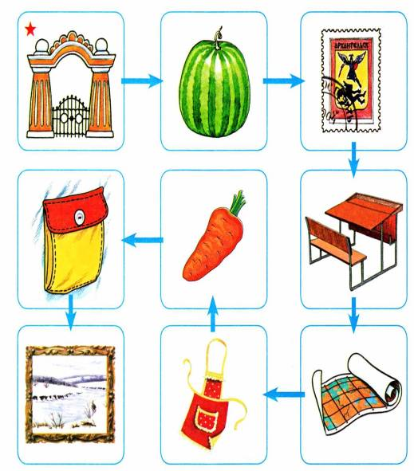
Следим за правильным произношением звука [Р]!

Родителям рекомендуется выполнять задания каждый день для отработки правильного звукопроизношения:
- Выполнить артикуляционную гимнастику под галчкой.
Лабиринт 5.
Упражнение «Измени порядок слов в предложении». Придумай предложение из двух (трёх) слов с каждой из картинок. Измени порядок слов и назови новое предложение. (Упражнение выполняется с опорой на схему.) Например: На столе лежит марка. — Марка лежит на столе.
Упражнение «Эхо»*. Послушай слова. (Взрослый называет любые 2—5картинок.) Запомни их и повтори в том же порядке вместе с игрушкой, выделяя звук Р.
Упражнение «В гостях у гномов». Я назову большой предмет, а ты назови маленький. Образец: карман — карманчик. Какие слова нельзя изменить?

Перечень картинок лабиринта: арка, арбуз, марка, парта, карта, фартук, морковь, карман, картина.

